**超级电容器研究与发展综述**

**【摘要】超级电容器是一种介于常规电容器与化学电池二者之间的一种新型储能元件, 它具有高能量密度、高功率密度、长循环寿命、使用寿命长、充放电时间短、温度特性好、免维护、节约能源和绿色环保等优点。根据储能机理不同，可将超级电容器分为双电层超级电容器和赝电容超级电容器。本文介绍了超级电容器的结构、原理、特点及发展状况，归纳了超级电容器应用研究状况, 在最后对未来超级电容器的应用进行了展望。**

**【关键词】超级电容器；结构和原理；特点；发展状况；应用研究状况；展望；综述。**

## （一）**超级电容器的结构和原理**

根据储能机理的不同，超级电容器可分为：(1)基于高比表面积电极材料与溶液问界面双电层原理的双电层电容器；(2)基于电化学欠电位沉积或氧化还原法拉第过程的赝电容器。赝电容与双电层电容的形成机理不同，但并不相互排斥。大比表面积准电容电极的充放电过程会形成双电层电容，双电层电容电极(如多孔炭)的充放电过程往往伴随有赝电容氧化还原过程发生，实际的电化学电容通常是两者共存的宏观体现，区别只在于何者占主要部分。实践过程中，人们为了达到提高电容器的性能、降低成本的目的，经常将赝电容电极材料和双电层电容电极材料混合使用，制成所谓的混合电化学电容器。混合电化学电容器可分为两类，一类是电容器的一个电极采用赝电容电极材料，另一个电极采用双电层电容电极材料，制成不对称电容器，这样可以拓宽电容器的使用电压范围，提高能量密度；另一类是赝电容电极材料和双电层电容电极材料混合组成复合电极，制备对称电容器。

超级电容器的主要组成部分包括集流体、工作电极、电解液和隔膜。如图1所示。集流体的作用是传递和收集电荷，其涉及的材料主要有碳材料、泡沫镍、不锈钢网、铝箔等。电解液主要可分为三类：水系、有机系和凝胶。在这之中，水系包含：酸性（硫酸）、碱性（KOH）、中性（硫酸钠）；有机系包含：季铵盐、锂盐、有机溶剂等；凝胶包含：PVA/H2SO4、PVA/H3PO4等。隔膜设计的材料有多孔PE、PP等[1]。超级电容器工作电极所采用的电极材料是进行能量储存的关键，是超级电容器性能的核心影响因素。目前电极材料可以分为三类: 第一类是碳材料; 第二类是过渡金属氧化物; 第三类是导电聚合物材料。实际上, 后两种物质作电极的性能要优于碳材料, 但昂贵的贵金属材料以及性能不稳定的导电聚合物掺杂, 使得后两类超级电容器的研究多限于实验室, 短期内不太可能进行商业化。此外, 还有使用不同正负电极材料的非对称型超级电容器(也称混合超级电容器或杂化超级电容器), 其储能能力大大增加[3] 。

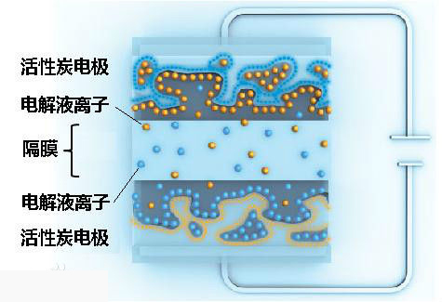

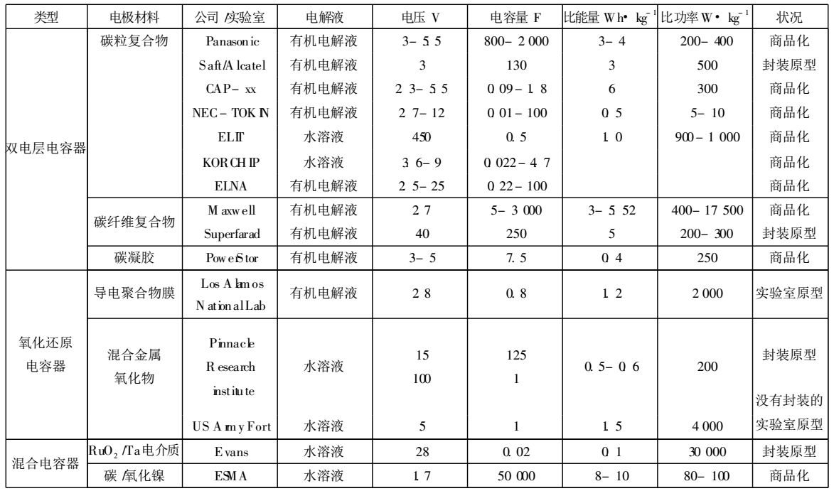图1：超级电容器的主要组成部分

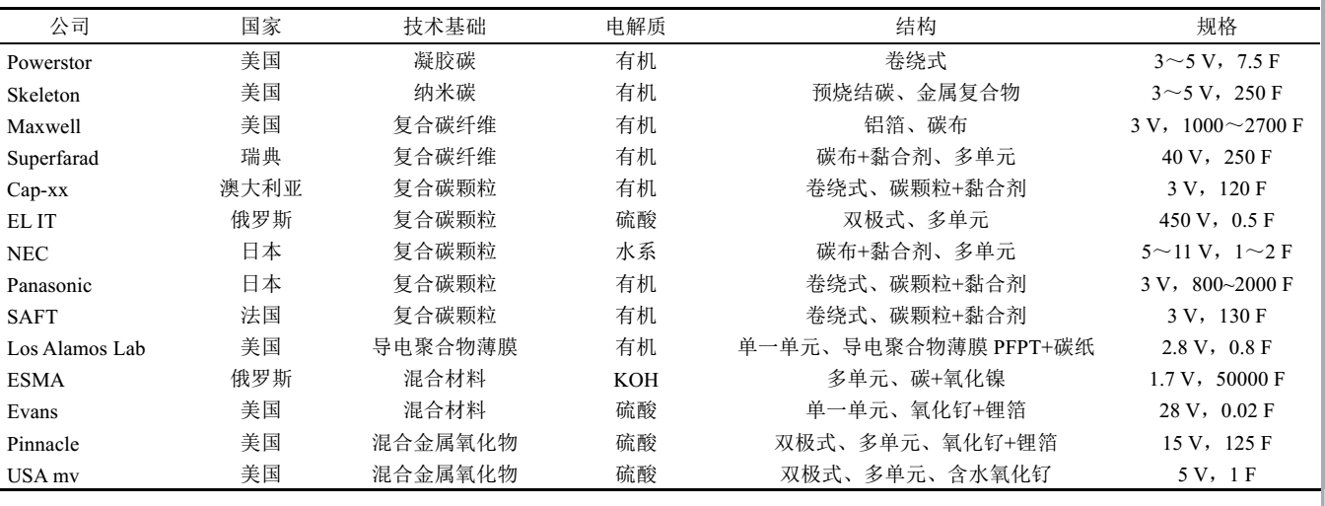

图2：国外超级电容器技术概览[6]

**1.1.双电层电容器**[4]

一对浸在电解质溶液中的固体电极在外加电场的作用下，在电极表面与电解质接触的界面电荷会重新分布、排列。作为补偿，带正电的正电极吸引电解液中的负离子，负极吸引电解液中的正离子，从而在电极表面形成紧密的双电层，由此产尘的电容称为双电层电容。双电层是由相距为原子尺寸的微小距离的两个相反电荷层构成，这两个相对的电荷层就像平板电容器的两个平板一样。德国物理学家亥姆霍茨(Helmholtz)于1879年首次提出此模型。如图3所示。能量是以电荷的形式存储在电极材料的界面。充电时，电子通过外加电源从正极流向负极，同时，正负离子从溶液体相中分离并分别移动到电极表面，形成双电层；充电结束后，电极上的正负电荷与溶液中的相反电荷离子相吸引而使双电层稳定，在正负极间产生相对稳定的电位差。在放电时，电子通过负载从负极流到正极，在外电路中产生电流，正负离子从电极表面被释放进入溶液体相呈电中性。

## 

图3：双电层电容器工作原理

**1.2.** **法拉第赝电容器**[4]

法拉第赝电容器也叫法拉第准电容，是在电极表面活体相中的二维或三维空间上，电活性物质进行欠电位沉积，发生高度可逆的化学吸附或氧化还原反应，产生与电极充电电位有关的电容。这种电极系统的电压随电荷转移的量呈线性变化，表现出电容特征，故称为“准电容”，是作为双电层型电容器的一种补充形式。法拉第准电容的充放电机理为：电解液中的离子( 一般为H+或OH-)在外加电场的作用下向溶液中扩散到电极/溶液界面，而后通过界面的电化学反应进入到电极表面活性氧化物的体相中；若电极材料是具有较大比表面积的氧化物，就会有相当多的这样的电化学反应发生，大量的电荷就被存储在电极中。放电时这些进入氧化物中的离子又会重新回到电解液中，同时所存储的电荷通过外电路释放出来。在电极的比表面积相同的情况下，由于法拉第赝电容器的电容在电极中是由无数微等效电容电路的网络形式形成的，其电容量直接与电极中的法拉第电量有关，所以法拉第赝电容器的比电容是双电层电容器的10—100倍，目前对法拉第赝电容的研究工作成为一个重点开展的方向。

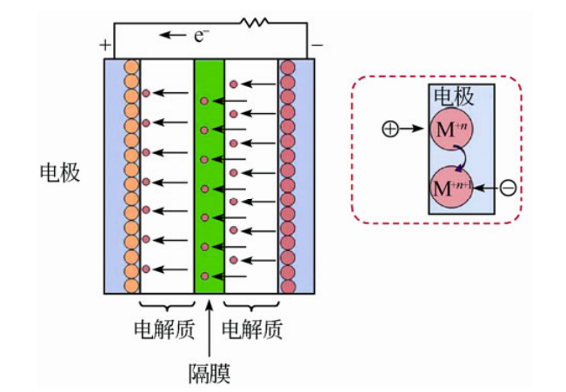

图4：赝电容器工作原理

## （二）**超级电容器的性能特点**

超级电容器是一种介于普通电容器和化学电池之间、兼具两者的优点的储能器件。它的性能特点主要有：

（1）充电速度快，充电10秒～10分钟可达到其额定容量的95％以上；

（2）循环使用寿命长，深度充放电循环使用次数可达1~50万次，没有“记忆效应”；

（3）大电流放电能力超强，能量转换效率高，过程损失小，大电流能量循环效率≥90%；

（4）功率密度高，可达300W/KG~5000W/KG，相当于电池的5~10倍；

（5）原材料构成、生产、使用、储存以及拆解过程均没有污染，是理想的绿色环保电源；

（6）充放电线路简单，无需充电电池那样的充电电路，安全系数高，长期使用免维护；

（7）超低温特性好，温度范围宽：-40℃～+70℃,而一般电池是-20℃～+60℃，且免维护，环境友善；

（8）检测方便，剩余电量可直接读出；

（9）容量范围通常0.1F--1000F。

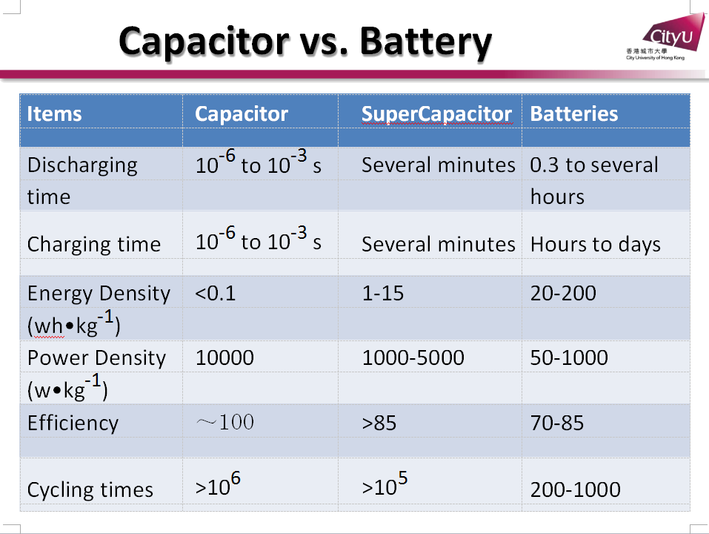

图5：超级电容器与电池比较（来源：香港城市大学支春义教授）

## （三）**超级电容器的发展状况**

电化学电容器（也叫超级电容器）的研究，始于1879年德国物理学家Helmholz 发现电化学双电层界面的电容性质。随着人们生活水平的提高，传统的电容器在某些应用方面己经凸现出其局限性，发展更大容量、更小体积、更轻的电容器势在必行。因此，双电层结构用于能量的储存便引起了学术界的广泛关注，电化学电容器的研究应运而生。1957 年，美国通用电气公司Becker 申请了最早的关于电化学电容器的专利，首先提出了可以将较小的电化学电容器用作储能元件，这种器件具有接近电池的能量密度，开创了电子科技时代能源科技的又一新高。1978 年日本 Matsushiat 公司率先将电化学电容器推向市场之后，90年代开始，人们着手考虑将电化学电容器和蓄电池联合使用，组成复合电源，以满足 电动车辆和高性能脉冲系统的要求，这为电化学电容器的发展提出了更高的要求[6]。电容器的发展历程如图7所示[6]。

值得一提的是，近日，来自美国亚利桑那州立大学 (Arizona State University) 的姜汉卿教授研究团队研发了一种完全由食物构成的可食用超级电容器[7]。该超级电容器不仅赋予了食品一个崭新的定义和用途，还有望应用在人体中消灭有害细菌或为体内电子设备供电。该成果《Food-Materials-Based Edible Supercapacitors》已于5月17日发表在《Advanced Materials Technologies》。他们将活性炭 (药物级)、金箔 (食品级)、海苔、蛋清、奶酪、食用明胶和功能饮料这几种常见的食品饮料组合在一起，就得到了一个暂时储存电能的高容量循环性能好的超级电容器。在1A/g电流下，首次放电容量可达78.8F/g，循环1000次后容量保留率高达92.3%。

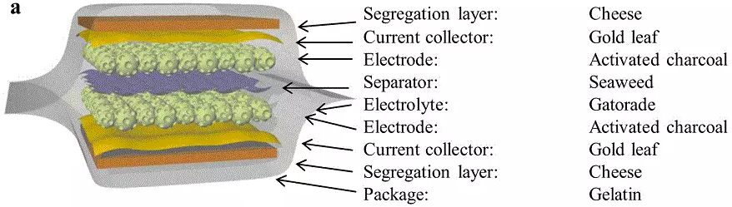

图6：可食用超级电容器结构图（来源：《Food-Materials-Based Edible Supercapacitors》）

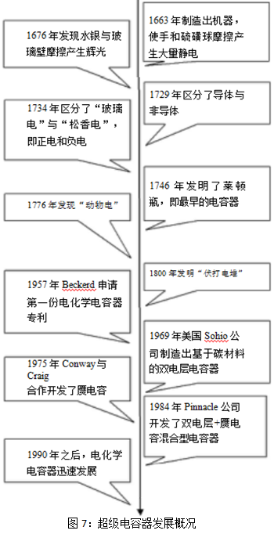

## **（四）超级电容器的应用研究状况**

**4.1.** **超级电容器的主要应用领域**

超级电容器的主要应用领域如图8所示：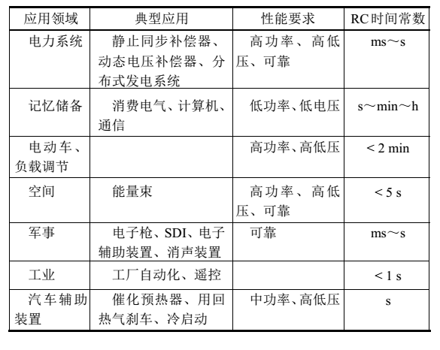图8：超级电容器主要应用领域[6]

**4.2.** **超级电容器行业市场简析**

目前美国、日本、俄罗斯的产品几乎占据了整个超级电容器市场，各个国家的超级电容量器产品在功率、容量、价格等方面都自己的特点和优势.与国外相比,我国超级电容器的研究起步晚,目前国内研制超级电容器企业有天津力神公司、上海奥威科技开发有限公司、北京集星联合电子科技有限公司等.国内研发和生产的超级电容器主要用于民用,如各种动交通工具的辅助电源、UPS系统、电磁开关.天津力神公司与美国Maxwell公司合作,产品性能达到国内领先;上海奥威科技开发有限公司以开发超级电容器电动汽车为研发目标, 并将上海11路公共汽车定为超级电容电动车的示范线,开始了商业化运营,北京集星联合电子产品主要以卷绕型活性炭纤维布作电极,生产高电压和高容量的有机超级电容器.这一产品不断地得到市场的认知,市场的拓展也在成几何倍数增长。

## **（五）展望**

经过了半个世纪的研究与探索,超级电容器的研究与应用体系日益完善。作为一种高能量密度、高功率密度、长循环寿命、使用寿命长、充放电时间短、温度特性好、免维护、节约能源、绿色环保的储能系统,它有效的解决了能源系统中功率密度与能量密度的矛盾,有逐步取代目前更换频繁的蓄电池之势。超级电容器作为大功率物理二次电源, 在国民经济各领域用途十分广泛,目前正在越来越广泛的应用到人们日常生活的方方面面。各发达国家都把超级电容的研究列为国家重点战略研究项目[5]——例如1996年欧共体制定了超级电容器的发展计划, 日本 / 新阳光计划0中列出了超级电容器的研制, 美国能源部及国防部也制定了发展超级电容器的研究计划。我国从80年代开始研究超级电容器, 北京有色金属研究总院、锦州电力电容器有限责任公司、北京科技大学、北京化工大学、北京理工大学等也陆续开展超级电容器相关研究工作。2005年,中国科学院电工所完成了用于光伏发电系统的300 W h /1 kW 超级电容器储能系统的研究开发工作。2006年8月,世界首条超级电容公交商业示范线在上海率先启动。上海振华港机利用超级电容器作为轮胎式集装箱龙门起重机储能装置实现了绿色,取得良好效果。2008年8月,北京理工大学具有自主知识产权的纯电动动力系统应用到北京奥运用电动客车中。虽然针对超级电容器研究成果颇丰,但从整体来看,我国的研究与应用水平还是明显落后于世界先进水平，仍然需要加大相关领域的研发和应用研究工作。相信随着科技的进步，超级电容器能够越来越广泛地应用到人类社会当中，为越来越多的人提供便捷和福利。

参考文献

[1] 一张图看懂石墨烯基超级电容器.新材料在线，http://www.xincailiao.com/index.html

[2]徐斌,张浩,曹丽萍,张文峰,杨欲生.超级电容器炭电极材料的研究[J].化学进展，23（2/3）,2011:605-607

[3]张熙贵, 王涛, 夏保佳. 一种优秀的储能器件——超级电容器[J].世界产品与技术, 2003( 08): 40-42

[4]张治安，邓梅根，胡永达等．电化学电容器的特点及应用[J]．电子元件与材料，2003，22(11)

[5]杨盛毅, 文方. 超级电容器综述[J]．现代机械，2009，1002- 6886( 2009) 04- 0082- 03

[6]吴旭冉，贾志军，马洪运，廖斯达，王保国. 电化学应用（II）——电化学电容器的发展与应用。储 能 科 学 与 技 术，2095-4239（2013）06-636-06

[7] Xu Wang1, Wenwen Xu1, Prithwish Chatterjee1, Cheng Lv1, John Popovich2, Zeming Song1, Lenore Dai1, M. Yashar S. Kalani3, Shelley E. Haydel2,4 andHanqing Jiang1,*（2016）. DOI: 10.1002/admt.201600059

**致诚书院1508班11510224 谢济宇**

**参考的老师：支春义（Functional Flexible &Wearable Supercapacitor）**